Mục lục

1.Mục đích nghiên cứu 5
2.Nội dung nghiên cứu và thiết kế. 6
2.1.Tổng quan về mạng thông tin di động GSM và GPRS 6
2.1.1. Mạng thông tin di động toàn cầu GSM. 6
2.1.2.Dịch vụ số liệu cải tiến GPRS 12
2.2.Thiết kế module ghép nối với máy thu định vị 14
2.2.1.Các yêu cầu kĩ thuật thiết kế 14
2.2.2.Giải pháp thiết kế. 14
2.3.Chức năng gửi Data qua GPRS 19
2.3.1 Quá trình gửi data qua GPRS 19
2.3.2 Cấu hình cho SIM548C ở chế độ GPRS 20
2.3.3 Truyền data qua GPRS 21
3.Các bước thực hiện. 23
3.1.Các tool, chương trình, phần mềm cần cài đặt. 23
3.2.Thiết kế phần cứng 23
4.Kết quả và hướng phát triển 27
4.1.Kết quả thử nghiệm phần cứng. 27
4.2.Hướng phát triển. 32
5.TÀI LIỆU THAM KHẢO 33

Danh sách hình vẽ
Hình 2.1.Kiến trúc hệ thống GSM……………………………………………………7
Hình 2.2. Bộ điều khiển trạm gốc…………………………………………………….10
Hình 2.3.Bộ chuyển đổi mã và phối hợp tốc độ TRAU……………………………...11
Hình 2.4. Phân hệ chuyển mạch NSS………………………………………………...11
Hình 2.5.Tổng đài di động MSC……………………………………………………...11
Hình 2.6.Bộ định vị thường trú HLR…………………………………………………12
Hình 2.7. Bộ định vị tạm trú VLR…………………………………………………….13
Hình 2.8.Trung tâm nhận thực AuC…………………………………………………..14
Hình 2.9.Khối nhận dạng thiết bị EIR………………………………………………...15
Hình 2.10.Cấu trúc hệ thống GPRS……………………………………………………15
Hình 2.11. Sim548C…………………………………………………………………...16

Hình 2.12.Footprint SIM548C………………………………………………………....16
Hình 2.13. Quá trình gửi data qua GPRS………………………………………………20

Hình 3.1 Kích hoạt chức năng GSM dùng chân PWRKEY……………………………25
Hình 3.2. Sơ đồ nguyên lý khối module Sim548C……………………………………..25
Hình 3.3.Sơ đồ khối thẻ Sim……………………………………………………………26
Hình 3.4 Layout mạch………………………………………………………………….26
Hình 3.5.Anten GSM…………………………………………………………………..27
Hình 3.6: Điện áp cấp cho khối GSM………………………………………………….28
Hình 3.7: Điện áp chân Data của sim Viettel…………………………………………..29
Hình 3.8: Điện áp chân data của sim Vina và Mobi…………………………………...30

Hình 3.9.Module GSM/GPRS gửi dữ liệu về Server…………………………………..31

Danh sách bảng biểu
Bảng 1: Bảng số nhận dạng IMSI của các mạng di động ở Việt Nam………………..9

Bảng 2: Bảng số nhận dạng MSISDN của các mạng di động ở Việt Nam…………...10
Bảng 3.Chức năng và mức điện áp từng chân SIM548C……………………………..17

Bảng 1 Các lệnh cấu hình SIM548C ở chế độ GPRS…………………………………21

Bảng 2. Gửi data qua GPRS…………………………………………………………..23

1.Mục đích nghiên cứu
Xã hội ngày càng phát triển,nhu cầu đi lại của con người ngày càng tăng,số phương tiện giao thông cũng từ đó mà tăng theo. Để giải quyết các bài toán giao thông, hiện nay các ứng dụng GPS/GPRS trong giám sát ngày càng phổ biến với mục đích giám sát, theo dõi hoạt động của các phương tiện giao thông. Thông tin về tọa độ, thời gian, vận tốc di chuyển được thiết bị GPS thu thập, gửi tới khối vi điều khiển (MCU) tách lọc trước khi đưa tới khối GSM truyền về thông tin hệ thống thông qua dịch vụ truyền số liệu (GPRS). Máy tính ở trung tâm sẽ thu thập những dữ liệu này thông qua mạng internet. Hiện nay có rất nhiều giải pháp khác nhau hướng đến mục đích trên, tuy nhiên trong khuôn khổ nghiên cứu đã lựa chọn phương thức truyền dữ liệu qua GPRS với những ưu điểm sau:
- Tốc độ: GPRS sử dụng phương thức chuyển mạch gói. Tốc độ kết nối cao hơn, có thể đạt tới khoảng 56-118kbps, so với mạng GSM truyền thống chỉ là 9,6kbps. Bằng việc kết hợp các khe thời gian chuẩn GSM, tốc độ theo lý thuyết có thể đạt tới 171,2kbps. Tuy nhiên, tốc độ 20-50kbps là khả thi hơn trong thực tế
- Kết nối liên tục: GPRS là dịch vụ kết nối liên tục, mà không cần phải quay số. Đây không phải là một tính năng duy nhất có ở GPRS, nhưng sẽ không có trở ngại nào để nó trở thành tính năng then chốt khi chuyển tiếp lên 3G. Nó giúp cho các thiết bị tiếp nhận các dịch vụ một cách tức thời
- Các ứng dụng giá trị gia tăng mới và tốt hơn: Kết nối truyền dữ liệu tốc độ cao và liên tục cho phép các ứng dụng internet và các dịch vụ như hội thoại hình có thể được thực hiện trên các thiết bị di động hay chuyển tới máy PC.
- Chi phí đầu tư và vận hành: Các nhà cung cấp dịch vụ mạng di động không cần phải bắt đầu từ vạch xuất phát để có thể triển khai GPRS. GPRS được nâng cấp từ mạng GSM đã có.
- Cước phí dịch vụ truyền tải dữ liệu bằng GPRS thường được tính trên lưu lượng truyền tải, trong khi đó phương pháp truyền thống sử dụng chuyển mạch kênh được tính dựa trên thời gian kết nối, không phụ thuộc vào việc người sử dụng đang truyền tải dữ liệu hay ở trạng thái nghỉ.

2.Nội dung nghiên cứu và thiết kế.

2.1.Tổng quan về mạng thông tin di động GSM và GPRS

2.1.1. Mạng thông tin di động toàn cầu GSM.

Hệ thống thông tin di động toàn cầu – GSM là một mạng tế bào, điều đó có nghĩa là các trạm di động (Mobile Station – MS) kết nối tới mạng bằng cách tìm kiếm các trạm thu phát gốc (Base Tranceiver Station – BTS) tương ứng trong ô tế bào (cell) gần nhất.
Cấu trúc hệ thống GSM.
Mạng thông tin di động mặt đất công cộng PLMN ( Public Land Mobile Network ) theo chuẩn GSM được chia thành 3 phân hệ chính sau:
- Phân hệ chuyển mạch NSS ( Network Switching Subsystem )
- Phân hệ vô tuyến RSS ( Radio Subsystem ): RSS = BSS + MS
- Phân hệ vận hành và bảo dưỡng OMC ( Operation and Maintenance Subsystem )
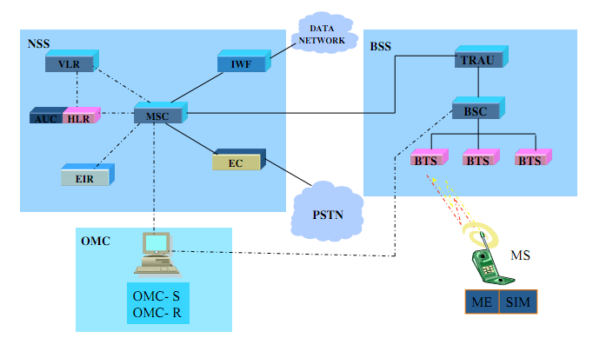
Hình 2.1.Kiến trúc hệ thống GSM

Trạm di động MS – Mobile Station
- Trạm di động MS = ME +SIM
ME - Mobile Equipment
SIM - Subscriber Indentity Module: Module nhận dạng thuê bao
- ME = hardware + software
- ME <=> IMEI : duy nhất do nhà sản xuất cung cấp
6 chữ số | 2 chữ số | 6 chữ số | 1 chữ số
Type Approval Code | Final Assembly Code | Serial Number |  | SP
IMEI
SIM : module nhận dạng thuê bao lưu giữ các thông tin nhận thực thuê bao, mật mã hóa và giải mật mã hóa. Các thông tin lưu trong SIM gồm có:
- Các số nhận dạng IMSI, TMSI
- Khóa nhận thực K_{i}
- Khóa mật mã K_{c}
- Số hiệu nhận dạng vùng định vị LAI (Location Area ID)
- Danh sách các tần số lân cận
Số nhận dạng IMSI: International Mobile Subscriber Identity – Số nhận dạng MS bởi hệ thống, phục vụ báo hiệu và điều khiển

3 chữ số | 2 chữ số | tới 10 chữ số
Mobile Country Code (MCC) | Mobile Network Code (MNC) | Mobile Subscriber Identification Code (MSIC)
IMSI
Số nhận dạng MSISDN: Mobile Station ISDN Code – Mã số danh bạ, được nhận dạng bởi thuê bao, phục vụ quá trình thiết lập cuộc gọi
Country Code (CC) | National Destination Code (NDC) | Subscriber Number (SN)
MSISDN
Số nhận dạng IMSI và MSISDN của một số nhà cung cấp dịch vụ mạng di động tại Việt Nam

Bảng 1: Bảng số nhận dạng IMSI của các mạng di động ở Việt Nam
MCC | MNC | MSIC
452  Việt Nam | 01  MobiFone | N/A
452  Việt Nam | 02  VinaPhone | N/A
452  Việt Nam | 04  Viettel | N/A
MSISDN

Bảng 2: Bảng số nhận dạng MSISDN của các mạng di động ở Việt Nam
CC | NDC | SN
84  Việt Nam | 90  MobiFone | N/A
84  Việt Nam | 91  VinaPhone | N/A
84  Việt Nam | 98  Viettel | N/A
MSISDN

Phân hệ trạm gốc BSC
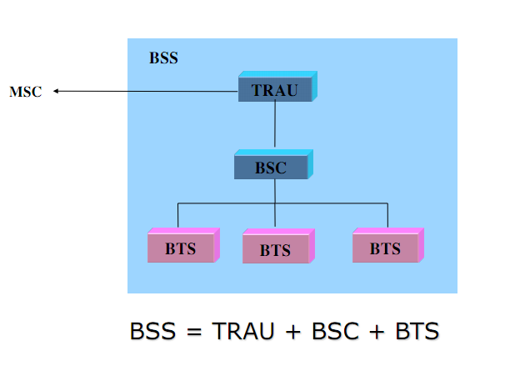
Hình 2.2. Bộ điều khiển trạm gốc
- BSC: Base Station Controller
- BTS: Base Tranceiver Station
- TRAU: Transcoding and Rate Adaption Unit.
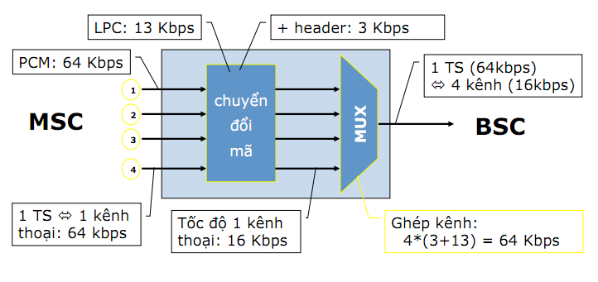
Hình 2.3.Bộ chuyển đổi mã và phối hợp tốc độ TRAU

Phân hệ chuyển mạch NSS
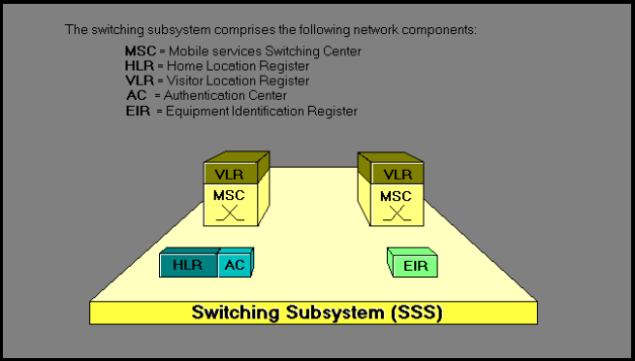
Hình 2.4. Phân hệ chuyển mạch NSS

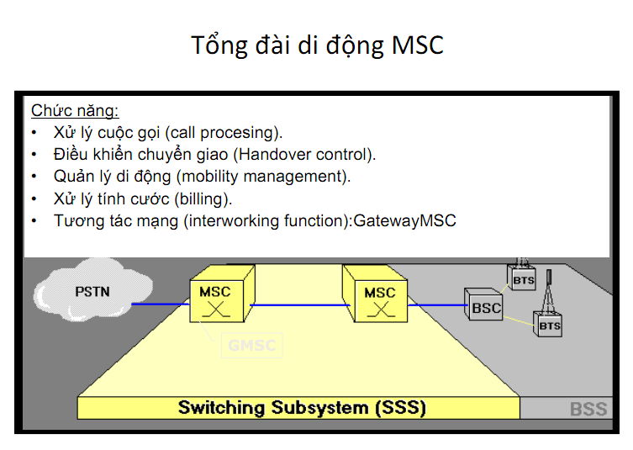
Hình 2.5.Tổng đài di động MSC

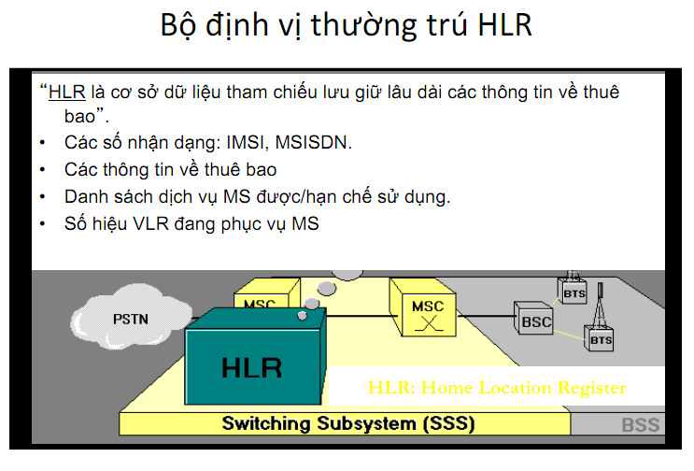
Hình 2.6.Bộ định vị thường trú HLR
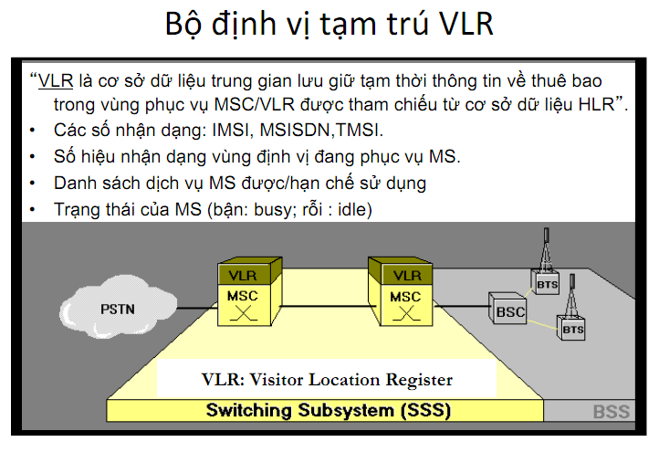
Hình 2.7. Bộ định vị tạm trú VLR

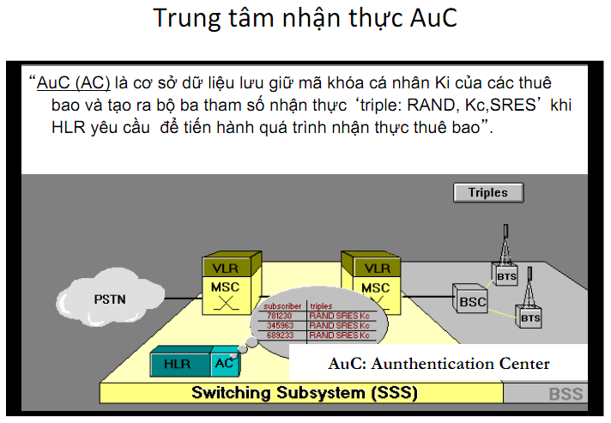
Hình 2.8.Trung tâm nhận thực AuC

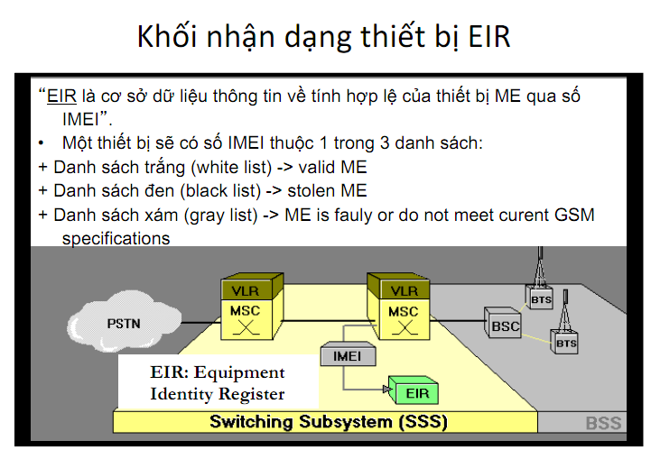
Hình 2.9.Khối nhận dạng thiết bị EIR

Phân hệ vận hành và bảo dưỡng OMC
Các thành phần của phân hệ NSS và BSS (BSC, BTS, TRAU) được điều hành, theo dõi và bảo dưỡng tập trung thông qua phân hệ OMS. OMS có thể bao gồm 1 hoặc nhiều trung tâm bảo dưỡng OMC – Operation & Maintenance Center
Trung tâm bảo dưỡng OMC có các thiết bị đầu cuối vận hành và bảo dưỡng OMT (Operation and Maintenance Terminal) cho phép thao tác các lệnh can thiệp tới hệ thống và các OMT này kết nối thông qua mạng cục bộ LAN.

2.1.2.Dịch vụ số liệu cải tiến GPRS
GPRS là dịch vụ dữ liệu di động, sử dụng phương thức chuyển mạch gói được phát triển trên nền hệ thống thông tin di động toàn cầu GSM, cho phép các thiết bị di động gửi và nhận dữ liệu trong mạng. GPRS là một bước để phát triển lên hệ thống thông tin di động thế hệ thứ 3 (3G)
- Tốc độ: GPRS sử dụng phương thức chuyển mạch gói. Tốc độ kết nối cao hơn, có thể đạt tới khoảng 56-118kbps, so với mạng GSM truyền thống chỉ là 9,6kbps. Bằng việc kết hợp các khe thời gian chuẩn GSM, tốc độ theo lý thuyết có thể đạt tới 171,2kbps. Tuy nhiên, tốc độ 20-50kbps là khả thi hơn trong thực tế
- Kết nối liên tục: GPRS là dịch vụ kết nối liên tục, mà không cần phải quay số. Đây không phải là một tính năng duy nhất có ở GPRS, nhưng sẽ không có trở ngại nào để nó trở thành tính năng then chốt khi chuyển tiếp lên 3G. Nó giúp cho các thiết bị tiếp nhận các dịch vụ một cách tức thời
- Các ứng dụng giá trị gia tăng mới và tốt hơn: Kết nối truyền dữ liệu tốc độ cao và liên tục cho phép các ứng dụng internet và các dịch vụ như hội thoại hình có thể được thực hiện trên các thiết bị di động hay chuyển tới máy PC.
- Chi phí đầu tư và vận hành: Các nhà cung cấp dịch vụ mạng di động không cần phải bắt đầu từ vạch xuất phát để có thể triển khai GPRS. GPRS được nâng cấp từ mạng GSM đã có.
- Cước phí dịch vụ truyền tải dữ liệu bằng GPRS thường được tính trên lưu lượng truyền tải, trong khi đó phương pháp truyền thống sử dụng chuyển mạch kênh được tính dựa trên thời gian kết nối, không phụ thuộc vào việc người sử dụng đang truyền tải dữ liệu hay ở trạng thái nghỉ.
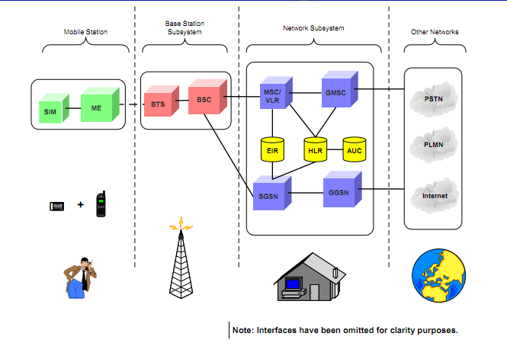
Hình 2.10.Cấu trúc hệ thống GPRS
Có 2 bộ phận chức năng quan trong trong hoạt động của GPRS: Serving GPRS Support Node – SGSN và Gateway GPRS Support Node – GGSN. Hai thành phần này là những thay đổi lớn nhất và hoàn toàn mới so với mạng GSM.
- SGSN: Serving GPRS Support Note – nút hỗ trợ dịch vụ
- Quản lý di động
- Mật mã và nén
- Đóng gói và truyền dẫn gói
- GGSN: Gateway GPRS Support Note – nút hỗ trợ cổng GPRS
- Liên kết giữa các mạng
- Định tuyến dữ liệu.

2.2.Thiết kế module ghép nối với máy thu định vị
Trong phạm vi đề tài, để ghép nối với máy thu định vị ta sử dụng module GSM/GPRS

2.2.1.Các yêu cầu kĩ thuật thiết kế
- Nguồn đầu vào là nguồn 9V hoặc 12V lấy từ adapter hoặc acqui trên xe.
- Điều khiển hoạt động của thiết bị bằng tin nhắn SMS
- Gửi thông tin định vị lên server quản lý qua SMS/GPRS với tốc độ khoảng 30 bản tin/phút
- Dừng phương tiện khi nhận được cảnh báo bằng SMS.
- Mạch phải gọn nhẹ,chiếm ít diện tích để dễ dàng lắp đặt (khoảng 5cm x 7cm)
- Dễ sử dụng,hoạt động ổn định,có độ chính xác ở mức yêu cầu

2.2.2.Giải pháp thiết kế.
Giải pháp thiết kế sử dụng chip tích hợp GPS và GSM/GPRS Sim548C của hãng Simcom.

a/ Cấu tạo
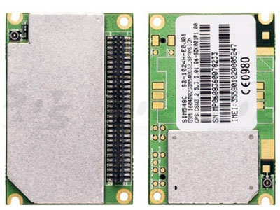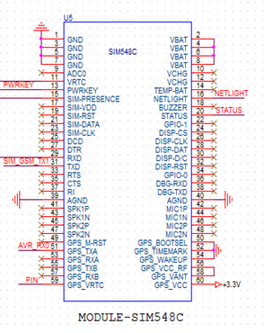 Hình 2.11. Sim548C
- Kích thước nhỏ gọn : 50mm x 30mm x 88mm
- 60 chân kết nối
- 2 anten kết nối cho GSM/GPRS và GPS.

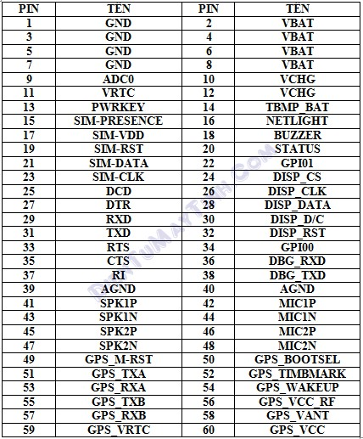

Hình 2.12.Footprint SIM548C
b/ Đặc tính kĩ thuật
- Quad-Band 850/900/1800/1900MHz
- GPRS multi-slot class 10
- GPRS trạm di động loại B
- Tương thích với GSM giai đoạn 2/2 +:
  - Lớp 4 (2W @ GSM850/GSM900MH)
  - Class 1 (1W @ GSM1800/GSM1900MHz)
- Điều khiển thông qua lệnh AT (GSM 07.07 và 07,05 và SIMCOM tăng cường lệnh AT)
- Bộ công cụ ứng dụng SIM
- Tiêu thụ điện năng thấp
- Điện áp cung cấp khoảng: 3.4V - 4.5V
- Tiêu thụ điện năng thấp
- Nhiệt độ hoạt động bình thường: -30 ° C đến +80 ° C
- Nhiệt độ giới hạn hoạt động : -40 ° C đến -30 ° C và +80 ° C đến +85 ° C
Tên | I/O | Mô tả | Đặc tính điện
VBAT |  | Có 4 chân VBAT dùng để cung cấp nguồn hoạt động cho module | Vmax= 4.5V  Vmin=3.4V  Vnorm=4.0V
VRTC | I/O | Nguồn Pin dự trữ, sử dụng khi không có nguồn VBAT. | Vmax=2.0V  Vmin=1.2V  Vnorm=1.8V  Inorm= 20uA
VCHG | I | Nguồn cung cấp cho bộ sạc pin của module. Đồng thời giúp cho module nhận ra bộ sạc. | Vmax=5.25V  Vmin=1.1 *VBAT  Vnorm=5.1V
GND |  | Chân nối đất dành cho các ứng dụng số.
PWRKEY | I | Ngõ vào dùng để mở và tắt nguồn chính của module. Chân này được nối với một nút nhấn. Để mở và tắt nguồn của module,phải nhấn nút nhấn để giữ chân này ở mức thấp trong một khoảng thời gian ngắn. | VILmax=0.2*VBAT  VIHmin=0.6*VBAT  VImax=VBAT
MIC1P  MIC1N | I | Ngõ vào của microphone 1.
MIC2P  MIC2N | I | Ngõ vào của microphone 2.
SPK1P  SPK1N | O | Ngõ ra của loa 1.
SPK2P  SPK2N | O | Ngõ ra của loa 2.
BUZZER | O | Ngõ ra dành cho còi báo.
AGND |  | Chân nối đất dành cho các ứng dụng tương tự.
DISP_DATA | I/O | Ngõ vào ra để kiểm tra đường truyền dữ liệu. | VILmin=0V  VILmax=0.9  VIHmin=2.0  VIHmax= 3.2  VOLmin=GND  VOLmax=0.2V  VOHmin=2.7  VOHmax=2.9
DISP_CLK | O | Ngõ ra kiểm tra xung Clock.
DISP_D/C | O | Ngõ ra kiểm tra dữ liệu và địa chỉ (có thể được lựa chọn bằng phần mềm).
DISP_CS | O | Ngõ ra cho phép hiện thị.
Các ngõ vào ra với mục đích chung.
NETLIGHT | O | Ngõ ra cho biết trạng thái hoạt động của module GSM. | VILmin=0V  VILmax=0.9  VIHmin=2.0  VIHmax= 3.2  VOLmin=GND  VOLmax=0.2V  VOHmin=2.7  VOHmax=2.9
STATUS | O | Ngõ ra cho biết các trạng thái hoạt động của các ứng dụng khác có trong module.
GPIO0  GPIO1 | I/O | Ngõ vào ra dùng chung cho các mục đích khác.
Port nối tiếp 1
DTR | I | Ngõ vào cho biết giao tiếp đã sẵn sàng. | VILmin=0V  VILmax=0.9  VIHmin=2.0  VIHmax= 3.2  VOLmin=GND  VOLmax=0.2V  VOHmin=2.7  VOHmax=2.9
RXD | I | Ngõ vào nhận dữ liệu,
TXD | O | Ngõ ra truyền dữ liệu.
RTS | I | Ngõ vào yêu cầu gửi dữ liệu.
CTS | O | Sẵn sàng để gửi dữ liệu.
RI | O | Ngõ ra cho biết trạng thái hoạt động.
DCD | O | Ngõ ra cho biết dữ liệu đã được gửi đi.
Port nối tiếp 2
DBG_TXD | O | Port dùng để sửa lỗi và giao tiếp bằng tập lệnh AT.
DBG_RXD | I | Port dùng để sửa lỗi và giao tiếp bằng tập lệnh AT.
Các chân dành cho Sim card
SIM_VDD | O | Nguồn cung cấp cho Sim card | Có 2 loại nguồn cung cấp 1.8V hoặc 3V.Được lựa chọn bởi phần mềm.
SIM_DATA | I/O | Chân truyền nhận dữ liệu với SIM. | VILmin=0V  VILmax=0.3* VSIM  VIHmin=0.7* VSIM  VIHmax= VSIM +0.3  VOLmin=GND  VOLmax=0.2V  VOHmin= VSIM -0.2  VOHmax= VSIM
SIM_CLK | O | Xung nhịp cho SIM.
SIM_PRESENCE | I | Chân để nhận biết có Sim card.
SIM_RST | O | Chân để reset SIM.
Ứng dụng ADC
ADC0 | I | Ngõ và dành cho mục đích chuyển đổi từ dạng tương tự sang dạng số. | Điện áp ngõ vào từ 0-24V.
TEMP_BAT | I | Ngõ vào cho biết nhiệt độ của pin. | 0-1.2V
Bảng 3.Chức năng và mức điện áp từng chân SIM548C

2.3.Chức năng gửi Data qua GPRS

2.3.1 Quá trình gửi data qua GPRS

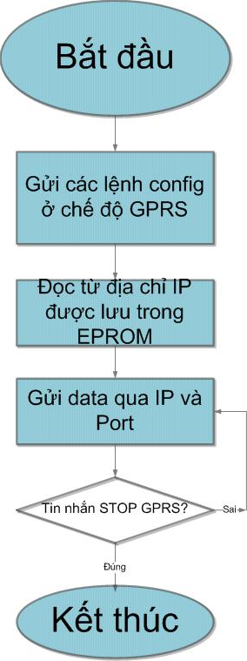 Hình 2.13. Quá trình gửi data qua GPRS
Mô tả chung
Ở chế độ GPRS,Vi điều khiển gửi các lệnh AT command cấu hình cho SIM548C hoạt động ở chế độ này.Sau khi cấu hình xong,tiến hành load địa chỉ IP đã đc lưu vào EPROM (bằng tin nhắn SMS).
Tác dụng của việc lưu địa chỉ IP của server vào EPROM là mỗi khi cần gửi data qua GPRS,người sử dụng không phải nạp lại code cho vi điều khiển mà chỉ cần gửi tin nhắn tới update IP mới.
Sau khi load xong địa chỉ IP,tiến hành quá trình gửi liên tục các gói tin chứa bản tin GPRMC,quá trình này chỉ kết thúc khi nhận được tin nhắn SMS yêu cầu dừng lại.Cú pháp: STOP GPRS#.

2.3.2 Cấu hình cho SIM548C ở chế độ GPRS

Bảng 3 Các lệnh cấu hình SIM548C ở chế độ GPRS
Lệnh | Ý nghĩa
AT+CIPSHUT<CR> | Hủy toàn bộ các kết nối trước đó
AT+CIPMODE=0<CR> | Lựa chọn phương thức truyền nhận bằng chế độ gửi lệnh AT
AT+CDNSORIP=0<CR> | Định địa chỉ bằng địa chỉ IP
AT+CIPHEAD=1<CR> | Gắn thêm IPDx trong đó x là số byte nhận được
AT+CIPSRIP=1<CR> | Thiết lập cho phần header của gói tin
AT+CIPSCONT<CR> | Lưu lại cấu hình đã gửi

Sau mỗi lần vi điều khiển gửi các lệnh cấu hình,SIM548C sẽ trả về chuỗi phản hồi kết quả: OK hoặc ERROR
Nếu nhận đủ số lần OK => Config thành công chuyển qua gửi dữ liệu
Nếu nhận không đủ số lần OK => Config thất bại nếu nhận được ERROR ở đâu tiến hành gửi lại các lệnh config từ đầu

2.3.3 Truyền data qua GPRS
Sau khi config cho chế độ GPRS thành công,quá trình truyền data qua GPRS bắt đầu.Vi điều khiển tiến hành load địa chỉ IP từ EPROM.
Sau khi địa chỉ IP đc load ra,vi điều khiển gửi chuỗi lệnh
AT+CIPSTART=\”TCP\”,\”xxxxxxxxxx\”,\”9000\” ; trong đó xxxxxxxxxx là địa chỉ IP của server,9000 là port đã được mở..
Nếu nhận được phản hồi CONNECT OK thì tiến hành gửi tiếp lệnh
AT+CIPSEND=xxx
Nội dung<CR>
trong đó xxx là độ dài của gói tin được gửi đi.
Ví dụ một kịch bản gửi data qua GPRS.

Bảng 4. Gửi data qua GPRS
Lệnh | Kết quả
AT+CIPSHUT<CR> | OK<CR>
AT+CIPMODE=0<CR> | OK<CR>
AT+CIPMODE=0<CR> | OK<CR>
AT+CIPHEAD=1<CR> | OK<CR>
AT+CIPSRIP=1<CR> | OK<CR>
AT+CIPSCONT<CR> | OK<CR>
AT+CIPSTART=\”TCP\”,\”123.16.175.29\”,\”9000\” | CONNECT OK
AT+CIPSEND=78
$GPRMC,144902.969,A,2200.093333,N,10500.083333,E,0,0,060312,0,E,A*1B,#1
AT+CIPSEND=78
$GPRMC,144902.969,A,2200.091234,N,10500.083234,E,0,0,060312,0,E,A*1B,#1
AT+CIPSEND=78
$GPRMC,144902.969,A,2200.09763,N,10500.083213,E,0,0,060312,0,E,A*1B,#1

3.Các bước thực hiện.

3.1.Các tool, chương trình, phần mềm cần cài đặt.
- Orcad 9.2
- CodeVisionAVR V2.05.0
- ICProgrammer V2

3.2.Thiết kế phần cứng
● Phần GSM/GPRS:
- Nguồn cung cấp :
+ Vbat = 3.4V – 4.5V, dòng điện cực đại Imax = 2A, luôn đảm bảo sụt áp không dưới 3.4V kể cả khi dòng điện đạt đỉnh. Có thể dùng Pin Ni_Cd hoặc Ni_MH làm nguồn nếu đảm bảo điều kiện này. Tuy nhiên để thiết bị thêm nhỏ gon,tiết kiệm chi phí nên trong thiết kế khối nguồn đã tính tới việc dùng trực tiếp nguồn 4.2 V để nuôi khối GSM của module.
+ Trường hợp dùng Pin làm nguồn thì điện áp 4.2V được cung cấp tại chân VCHG làm nguồn sạc.
- Nguồn dự phòng VRTC:
+ Vmax=2V, Vnormal = 1.8V được lấy từ Pin. VRTC được sử dụng khi Vbat không còn cung cấp cho hệ thống.
- Kích hoạt chức năng GSM:
+ Sử dụng chân PWRKEY: Điều chỉnh điện áp chân này xuống mức thấp trong vài giây, khi đó chân Status điện áp khoảng 2.8V. Dùng đèn Led để nhận biết trạng thái chức năng GSM đã được kích hoạt hay chưa.
- Chân NETLIGHT: Gắn với đèn Led để báo hiệu tình trạng mạng .
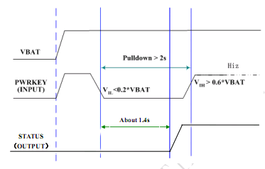

Hình 3.1 Kích hoạt chức năng GSM dùng chân PWRKEY
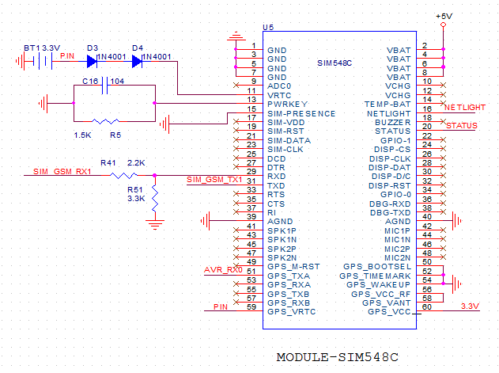
Hình 3.2. Sơ đồ nguyên lý khối module Sim548C

- Tự động khởi động khi cấp nguồn mà không cần dùng nút bấm ( sử dụng 1 mạch dao động RC).
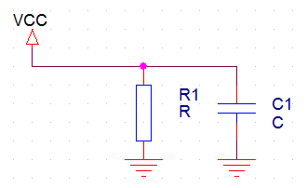
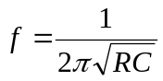
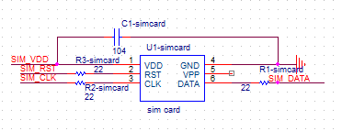
Hình 3.3.Sơ đồ khối thẻ Sim
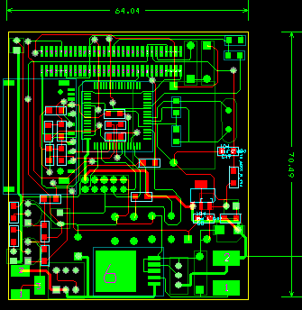
Hình 3.4 Layout mạch

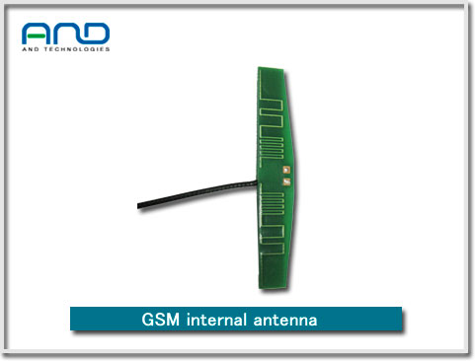
Hình 3.5.Anten trong GSM

4.Kết quả và hướng phát triển

4.1.Kết quả thử nghiệm phần cứng.
Quy trình thử nghiệm:
Test từng khối của phần GSM/GPRS máy thu

Test GSM/GPRS hoạt động độc lập

Test GSM/GPRS hoạt động kết hợp với Server

a. Test từng khối của phần GSM/GPRS trong máy thu
- Đo điện áp cung cấp cho khối GSM/GPRS của Sim548c
Điện áp nguồn cấp cho khối GSM của Sim 548c đo được là 3.86V (phù hợp với mức điện áp mà nhà sản xuất đưa ra 3.4 - 4.5V)
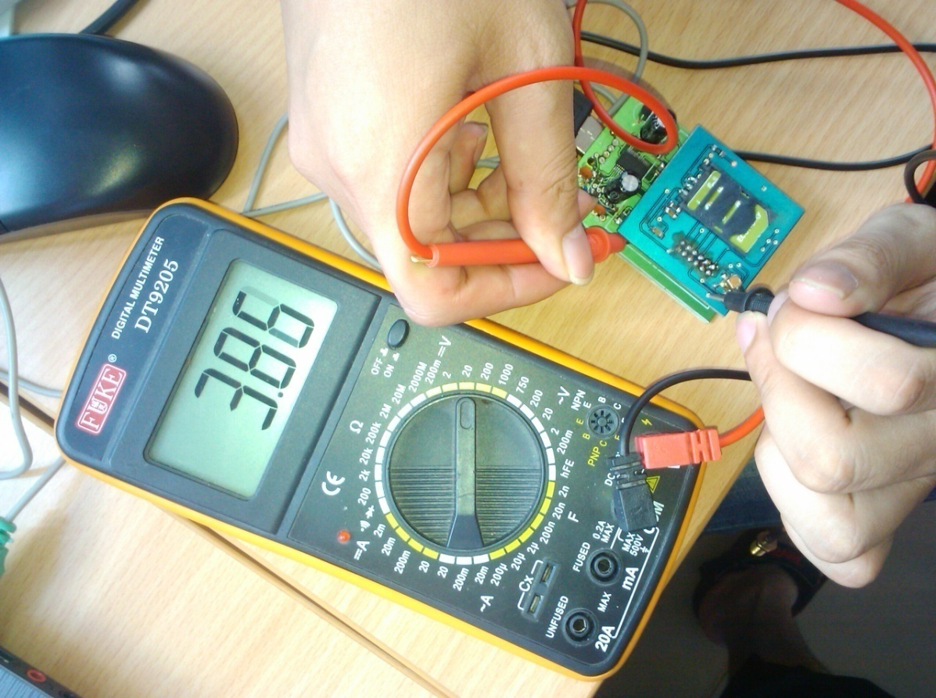
Hình 3.6: Điện áp cấp cho khối GSM

- Đo điện áp chân Data của SimCard
Đối với Sim Viettel là 1.8V
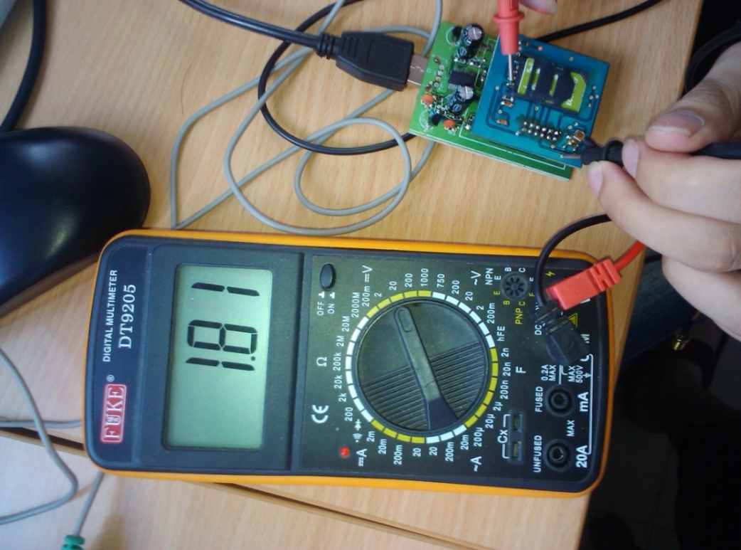
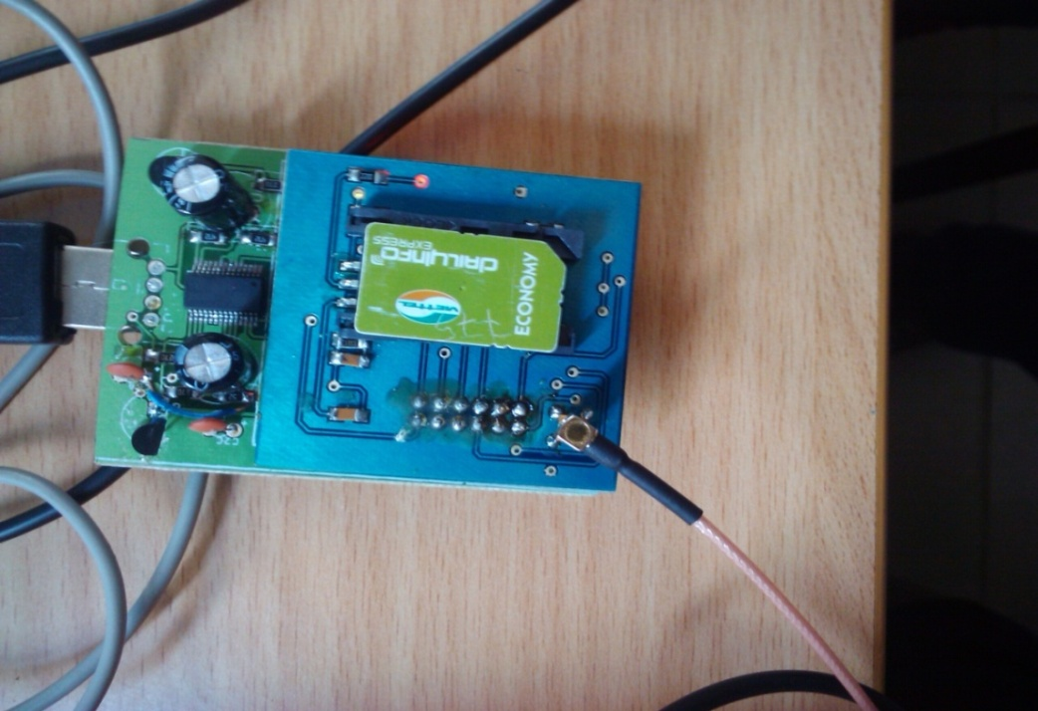
Hình 3.7: Điện áp chân Data của sim Viettel

Đối với Sim Mobi và Vina là ~3V
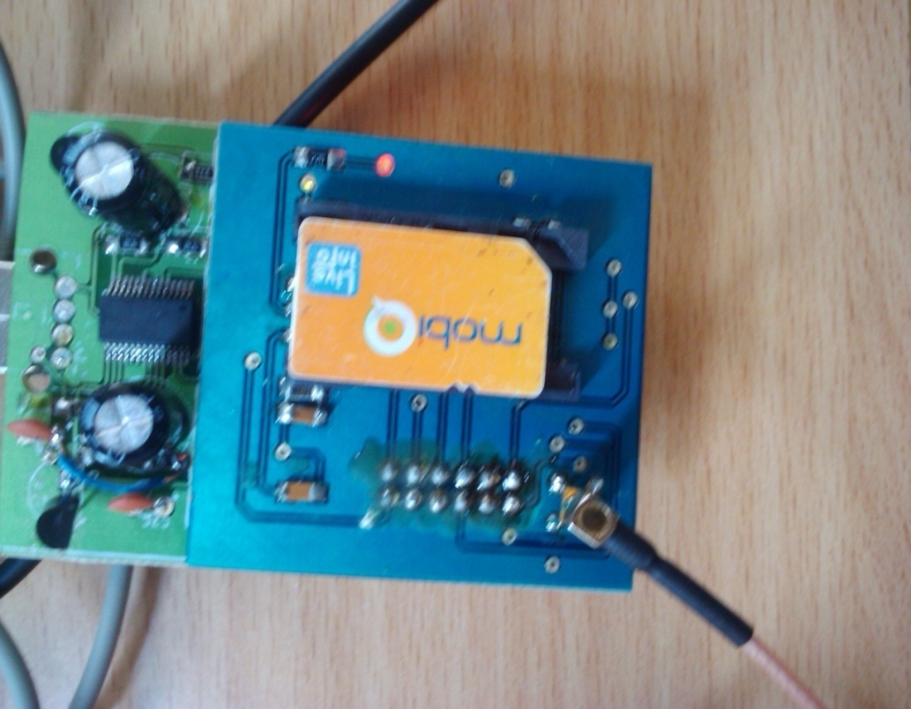
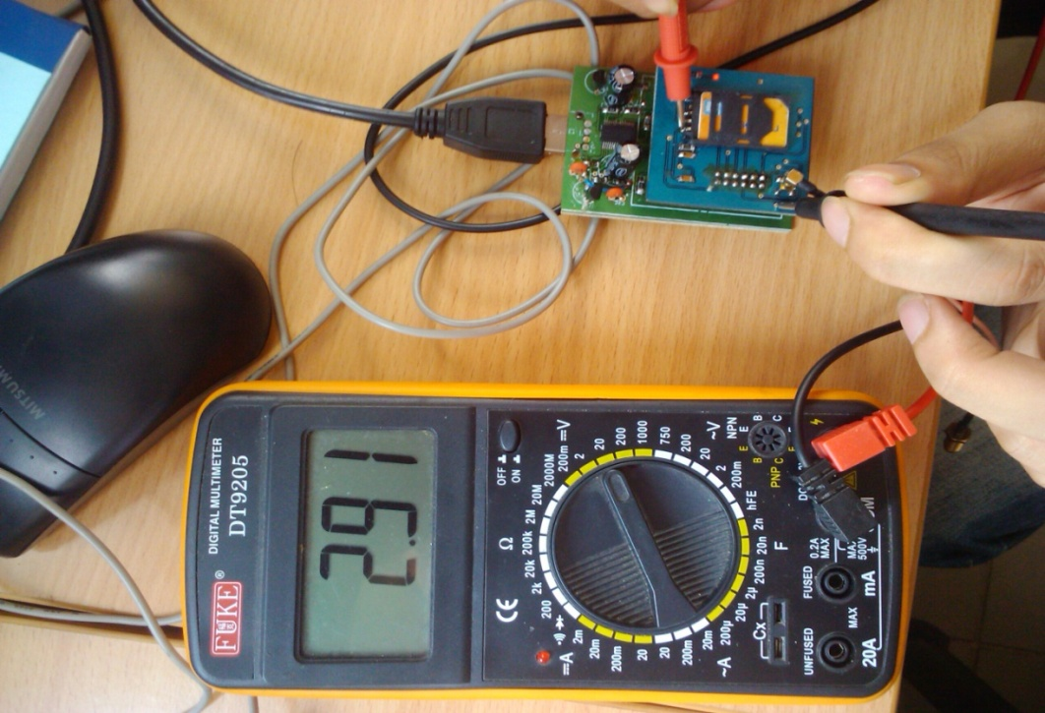
Hình 3.8: Điện áp chân data của sim Vina và Mobi

b. Test GSM/GPRS hoạt động độc lập.
- Bật nguồn: bật công tắc nguồn thiết bị, sau đó đèn Led nguồn sẽ sáng trước.
- Trong quá trình tìm kiếm xử lý tín hiệu, đèn Led GSM và GPS sẽ nhấp nháy nhanh. Khi đèn Led GPS sáng ổn định nghĩa là thiết bị đã bắt đầu làm việc, còn Led GSM nhấp nháy chậm nghĩa là đã kết nối được với mạng GSM.
- GSM/GPRS có thể gửi dữ liệu định vị về thẳng cho người dùng.
- Tắt thiết bị.
c. Test GSM/GPRS hoạt động kết hợp với Server
Các bước thực hiện.
- Bật thiết bị định vị và chờ cho thiết bị hoạt động ổn định.
- Bật phần mềm Server điều khiển.
- Server gửi địa chỉ IP cho thiết bị để thiết bị kết nối với Server
- Sau khi kết nối thành công , thiết bị sẽ bắt đầu gửi bản tin định vị về cho Server qua GSM/GPRS.Trong thời gian làm việc, nó có thể gửi dữ liệu về cho Server 1s/1 bản tin.

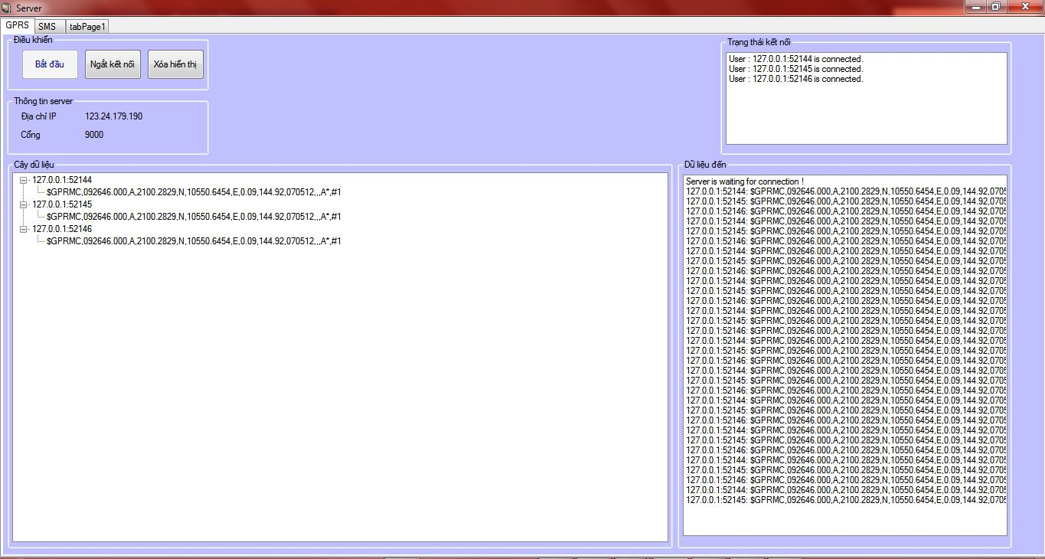

Hình 3.9.Module GSM/GPRS gửi dữ liệu về Server

4.2.Hướng phát triển.
- Khắc phục những hạn chế của phần GSM/GPRS như mất sóng, khả năng kết nối đối với sim Vina và Mobi tốt hơn sim Viettel.
- Sử dụng 1 số chip GSM khác để so sánh kết quả đạt được và đưa ra giải pháp thiết kế tối ưu.
- Đưa chế độ hoạt động của chip GSM vào sleep khi không truyền nhận dữ liệu để tiết kiệm năng lượng.

5.TÀI LIỆU THAM KHẢO

[1]. Dương Minh Trí, Sơ đồ chân linh kiện, Nhà xuất bản Khoa Học Kỹ Thuật, 1997
[2]. Nguyễn Đình Phú, Giáo trình vi xử lý, ĐH Sư Phạm Kỹ Thuật Tp HCM, 2006
[3]. Phan Hiếu Nhân, Đồ án môn học: “Mô phỏng bàn phím điện thoại di động”, ĐH Sư Phạm Kỹ Thuật Tp HCM, 2009
[5]. Nguyễn Ngọc Khánh, Nguyễn Hiếu Nghĩa, Hệ thống thu thập và xử lý dữ liệu cho ngôi nhà thông minh, ĐH Sư Phạm Kỹ Thuật Tp HCM, 2004
[6].Trương Thu Hương, Slide môn học Hệ thống viễn thông, ĐH Bách Khoa Hà Nội.
[7]. SIMCom, AT Commands Set, Hardward Design Module Sim548C
Các trang web tham khảo :
http://4tech.com.vn
http://dtvt .org
http://www.edaboard.com
http://www.datasheet.com
http://www.alldatasheet.com
http://www.datasheetarchieve.com
http://www.dientuvietnam.com

